# School en Stageopdracht

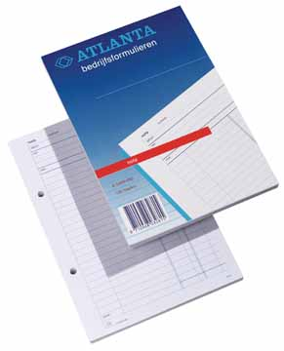

Een van de dingen die je af en toe in de bloemenwinkel zal moeten doen is een klant helpen bij de kassa, die graag een BTW-bon wil hebben. De klant wordt dan een zakelijke klant genoemd. Het kan de secretaresse zijn, de directeur van een bedrijf, maar ook iemand van de personeelsafdeling, die een bloemetje koopt voor bijv een ziek personeelslid. Door een BTW-bon te vragen en deze in de boekhouding te stoppen kan de klant geld terugvragen van de Belastingdienst. Het is daarom belangrijk, dat jij als medewerker, goed leert hoe jij een correcte BTW-bon uitschrijft. Het bedrijf krijgt immers op basis van jouw uitgeschreven bon geld terug van de Belastingdienst.

## Wat moet je doen?

Je gaat onderstaande opdrachten maken.

Je gaat een BTW-bon uitschrijven voor een boeket van € 25,00

Je gaat een BTW-bon uitschrijven voor een cadeau van € 50,00

Je gaat een BTW-bon uitschrijven voor een plantenarrangement van € 37,50

Je gaat een BTW-bon uitschrijven voor een relatiegeschenk van € 15,00

Je laat de BTW-bonnen goedkeuren door je stagebegeleider

Je vraagt een handtekening van je begeleider als de 4 BTW-bonnen correct en volledig zijn ingevuld.

## Wanneer heb je de opdracht voldoende uitgevoerd?

Je hebt de 4 BTW-bonnen volledig en correct ingevuld

De BTW-bonnen zijn goedgekeurd door je stagebegeleider

Je hebt een handtekening van je stagebegeleider

## Wat kun je opnemen in je portfolio?

De 4 BTW-bonnen

De handtekening van je stagebegeleider

Het opdrachtformulier.

|  |  |
| --- | --- |
| Opdrachttitel | P2-Stageopdracht BTW-bon |
| Opdrachtnummer | 1.3.6.B |
| Kwalificatieprofiel | Florist |
| Uitstroomniveau | Junior florist (97420)/ niveau 2 |
| Kerntaak | 1.Vervaardigt bloemwerk en plantenarrangementen  3. Verkoopt en verleent service |
| Werkproces | 1.3 Berekent commerciële prijs  3.5 Bedient het afrekensysteem |
|  |  |
| 1.3 Berekent commerciële prijs | * Berekent op basis van alle gebruikte materialen vlot een totaalprijs (K) * Volgt procedures bedrijf (T) |
| 3.5 Bedient het afrekensysteem | * Checkt of klanten tevreden zijn bij het verlaten van de winkel ( R ) * Werkt zorgvuldig en in juiste tempo; slaat juiste prijzen aan; rapporteert afwijkingen (S) * Volgt instructies op en werkt volgens verkoopprocedures (T) |
|  |  |
|  |  |
|  |  |
|  |  |
| Aan deze opdracht wordt gewerkt door |  |
| De opdracht is af op |  |
| Computer nodig | ja / nee |
| Bronnen | * stagebedrijf * ECC |
| Beoordeling | goed / voldoende / matig / zwak |
| Paraaf |  |